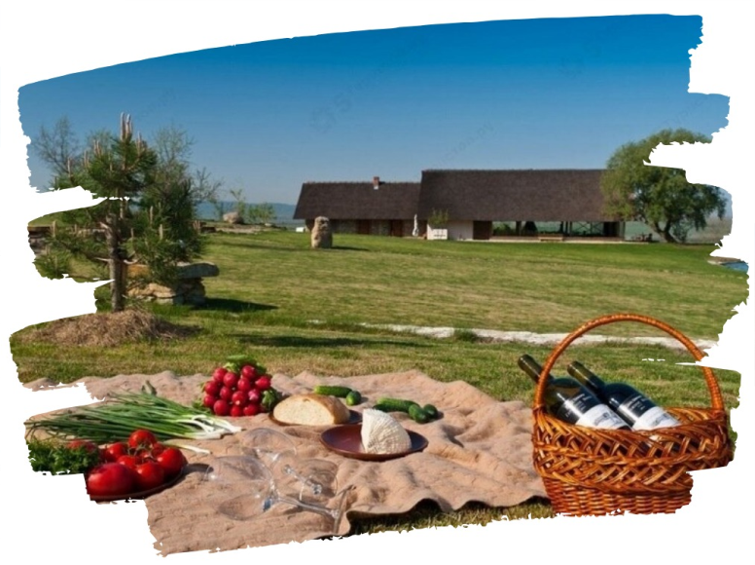

УСАДЬБА СЕМИГОРЬЕ и отдых на море
Экскурсионный тур
1 день

Стоимость тура: 2 500 руб./чел.

07:00 |  | Выезд группы автобусом из Краснодара от Драмтеатра. Переезд в х. Семигорский, МО Новороссийск (~140 км). По пути ведется трассовая экскурсия, туристы узнают много интересного об истории и культуре виноделия на Кубани.
 |  | В живописном месте на берегу пруда стоит двухэтажный дом с открытой верандой. Это Усадьба «Семигорье» - хозяйство c обширными собственными виноградниками, удобно расположенное между Анапой и Новороссийском. В усадьбе созданы отличные условия для любителей экотуризма, агротуризма и гаражного вина.
11:00-12:30 |  | Экскурсия по трем подвалам:  В первом производят белые вина Совиньон Блан, Буковинка, Мускат Голодриги.  Во втором выдерживаются красные вина в дубовых бочках от 12 до 18 месяцев.  В третьем производят красные вина Каберне Совиньон, Мерло, Советские гибриды – Рубин Голодриги, Ливадийский Черный, Конкорд, Тавквери.  После экскурсии вас ждет дегустация вин и сыров, собственного производства, порядка 10 образцов.
 |  | После отправляемся в «дом ароматных трав» - уникальную лавандовую ферму между Анапой и Новороссийском. Лаванда обычно цветёт примерно с середины июня и до первых чисел июля. Когда основная часть поля выгорает под палящим солнцем, зацветает гибрид – лавандин. Но это еще не все, можно застать цветущие ряды бессмертника и русского шалфея. Здесь стоит задержаться, чтобы подышать. Аромат трав словно завис на одном месте плотной пеленой, дерзко и пряно щекоча обоняние. А еще здесь много фото-локаций для туристов в стиле Прованса. Весь июль посетителей балуют живой музыкой.
 |  | Свободное время для прогулки по территории и фото.
 |  | Обед в бистро (по желанию за доп.плату). Здесь можно отведать пиццу на дровах и угоститься лавандовым вином.
14:00 |  | Переезд в п.Широкая балка (~40 км). Свободное время для отдыха на пляже.
 |  | Море чистое, открытое. Пляжная зона – мелкая галька. На территории размещены туалеты, раздевалки, теневые навесы, кафе. Желающие могут арендовать шезлонг или зонтик.
18:00 |  | Выезд группы в Краснодар
22:00 |  | Прибытие группы (время прибытия указано ориентировочно)

ООО ТК «СЕЛЕНА» оставляет за собой право изменять порядок и время проведения экскурсий, сохраняя программу в целом!
В стоимость тура включено:  - транспортное обслуживание  - экскурсионное обслуживание  - страховка от несчастного случая | Дополнительно оплачивается:  - питание на маршруте  - экскурсия с дегустацией вин и сыров - 1 500 руб.  - дом ароматных трав – 500 руб.  Стоимость входных билетов может меняться!

ООО Туристическая компания «СЕЛЕНА»  350058, Россия, город Краснодар, ул. Ставропольская, 330  info@selena-travel.ru | www.selena-travel.ru  +7 861 233 74 00 | 235 85 65 | 233 75 98 | +7 988 387 81 27, +7 989 837 00 68

